PROJETO DE RESTAURAÇÃO DO CLUBE LITERÁRIO E RECREATIVO 13 DE MAIO EM PONTA GROSSA PARANÁ

Rafaela Zammar Taques, Vanessa Vergani
RESUMO

O Clube Literário e Recreativo 13 de Maio, fundado em 1890 em Ponta Grossa-PR, é um símbolo da resistência e organização da comunidade negra pós-abolição. Apesar de seu tombamento municipal em 2001, o clube enfrenta um processo de descaracterização física e funcional, operando atualmente como espaço de entretenimento com programação desconectada de sua história, além de apresentar graves patologias construtivas. Este artigo apresenta um projeto de restauração baseado na metodologia do IPHAN e nos princípios do retrofit, visando conciliar a preservação da materialidade histórica com a adaptação a usos contemporâneos. A proposta inclui a correção de danos estruturais, a reintegração de elementos identitários, como os símbolos Adinkra, e a reativação do clube como patrimônio cultural negro e espaço de educação, convivência e resistência para a cidade.

Palavras-chave: Restauro Arquitetônico. Patrimônio Cultural. Clube Social Negro.

RESTORATION PROJECT OF THE LITERARY AND RECREATIONAL CLUB 13 DE MAIO IN PONTA GROSSA, PARANÁ

ABSTRACT

The Clube Literário e Recreativo 13 de Maio, founded in 1890 in Ponta Grossa, Paraná, is a symbol of post-abolition resistance and organization for the black community. Despite its municipal listing as a heritage site in 2001, the club faces physical and functional deterioration, currently operating as an entertainment venue with programming disconnected from its history, in addition to serious structural pathologies. This article presents a restoration project based on the IPHAN methodology and retrofit principles, aiming to reconcile the preservation of historical materiality with adaptation to contemporary uses. The proposal includes the correction of structural damage, the reintegration of identity elements, such as Adinkra symbols, and the reactivation of the club as a black cultural heritage and a space for education, social interaction, and resistance for the city.

Keywords: Architectural Restoration. Cultural Heritage. Black Social Club.
1 INTRODUÇÃO

O Clube Literário e Recreativo 13 de Maio foi fundado em 1890 por Lúcio Alves da Silva, Luiz Marias Bento, Casemiro Cardoso de Menezes, Vidal Branco e José Borges. Surgiu em meio à carência de locais específicos para reuniões sociais da comunidade negra em Ponta Grossa, Paraná. Na época, alguns jovens da região, temerosos da repressão violenta da polícia, reuniam-se clandestinamente em casarões e salões para comemorar a data de 13 de maio, dia da assinatura da Lei Áurea.
Inicialmente, o Clube surgiu como uma biblioteca, com o intuito de educar ex-escravizados e seus descendentes que, em sua maioria, devido a circunstâncias alheias à sua vontade, não possuíam instrução. Além disso, não tinha sede própria, e os prédios onde os membros se reuniam eram utilizados para festas, bailes, desfiles e carnavais dos quais eles eram excluídos (Santos, 2016).
A primeira sede da instituição foi construída em 1921, em madeira com estuque, graças aos esforços conjuntos dos frequentadores. A segunda construção, onde se localiza a sede atual, em alvenaria, foi erguida em 1935 pelo pedreiro e construtor Laurentino Neres Fagundes (Waldmann, 2001). O imóvel localiza-se na Rua General Carneiro, 1069, no centro da cidade. Trata-se de uma edificação de esquina, de apenas um pavimento e com pouca ornamentação, limitando-se a alguns relevos. Como fruto da cultura popular, não possui um estilo arquitetônico definido, mas mostra influências das linguagens ecléticas características de sua época.
O Clube 13 de Maio foi tombado como patrimônio cultural pelo município de Ponta Grossa em 2001, o que reconhece sua relevância histórica e social para a cidade. O tombamento garante proteção legal à edificação, impedindo sua descaracterização e assegurando que intervenções futuras respeitem sua identidade original. Além de preservar a materialidade do imóvel, essa medida também ressalta a importância do clube como um dos poucos espaços de sociabilidade negra ainda existentes na região, garantindo a preservação de sua memória e função cultural.
Ao longo dos anos, o clube perdeu grande parte de sua essência original, e sua representatividade histórica e cultural para a população negra de Ponta Grossa foi diluída. A maioria dos frequentadores atuais é branca, e a proposta inicial do espaço como um centro de resistência e valorização da cultura negra foi substituída por uma função exclusivamente recreativa. Atualmente, o Clube 13 de Maio opera como um espaço de entretenimento, funcionando às terças, quintas e sábados, das 14h às 00h. Seu público é majoritariamente idoso, e os eventos realizados no local são predominantemente bailões com música sertaneja. Além disso, a edificação apresenta um estado precário de conservação, com goteiras, passivos construtivos, falhas estruturais e a ausência de adequações sanitárias. O clube é atualmente administrado por um arrendatário, que gerencia seu funcionamento.
A intervenção no Clube 13 de Maio justifica-se pela urgência em preservar um raro exemplar de arquitetura vernacular associada à história negra paranaense, bem como pela necessidade de reativar seu potencial como instrumento de educação patrimonial e valorização cultural. Como alerta Arantes (1999), a conservação só é sustentável quando mediada por uma ética do interesse comum e pelo reconhecimento das particularidades locais. Além disso, a recuperação de símbolos Adinkra presentes na arquitetura local – como demonstra Songbe (2023) – configura-se como um ato de reparação epistemológica, resgatando contribuições africanas sistematicamente invisibilizadas.
Dessa maneira, a proposta elaborada como resposta à problemática apresentada é um projeto de restauração baseado nos princípios do retrofit, para adaptar o uso atual do clube sem comprometer a memória e a identidade que ele carrega. O retrofit permite a modernização das instalações, corrigindo falhas estruturais e garantindo a segurança e a acessibilidade dos usuários, ao mesmo tempo que resgata elementos históricos e culturais do edifício. A proposta não visa interromper sua função como espaço de convivência e lazer, mas harmonizar essa atividade com a valorização da história negra da cidade, promovendo eventos culturais e exposições que reforcem a importância do clube para a comunidade.
Dessa forma, a revitalização do Clube 13 de Maio não apenas garantiria sua preservação arquitetônica, mas também reestabeleceria seu papel como símbolo de resistência, inclusão e memória coletiva em Ponta Grossa. Apesar de seu tombamento, o Clube 13 de Maio sofre com a falta de manutenção, intervenções inadequadas e a perda progressiva de sua função original como espaço de valorização da cultura negra. Sua programação atual, centrada em bailes sertanejos para um público majoritariamente branco, contrasta com sua história de resistência e afirmação identitária. Além disso, a edificação apresenta patologias graves, como infiltrações, fissuras e substituição de elementos originais, agravadas pela ausência de diretrizes claras de conservação. Essa situação ilustra o que Antonio Augusto Arantes (1999) denomina “desvão entre as paisagens de sonho preservacionistas e o pesadelo da vida cotidiana” – ou seja, a desconexão entre o discurso oficial de preservação e as dinâmicas sociais reais.
Tendo em vista os argumentos supracitados, o presente projeto de conclusão de curso possui como objetivo geral, realizar um projeto de restauração do Clube Literário e Recreativo 13 de Maio. Como forma de direcionar esse processo, os objetivos específicos da pesquisa são:

- Investigar os aspectos históricos, artísticos, formais e técnicos do Clube 13 de Maio;
- Compreender o seu significado atual e ao longo do tempo, conhecer a sua evolução e, principalmente, os valores pelos quais foi reconhecida como patrimônio cultural;
- Produzir o levantamento cadastral do bem;
- Levantar as patologias da edificação;
- Verificar o estado de conservação do Clube;
- Analisar três projetos correlatos que envolvem a restauração e o retrofit de edificações históricas com uso sociocultural.
- Propor diretrizes de conservação integrada que articulem preservação material, adaptação funcional e valorização cultural;
- Incorporar símbolos Adinkra como elementos de identidade e educação patrimonial;
- Contribuir para o debate sobre a conservação de patrimônios negros no Brasil.
- Realizar um projeto de Restauração para o Clube.

A pesquisa e o desenvolvimento do projeto de restauração do Clube 13 de Maio serão guiados pela metodologia do Instituto do Patrimônio Histórico e Artístico Nacional (IPHAN), descrita no Manual de Elaboração de Projetos do Programa Monumenta (2005), e estruturados em três etapas principais, alinhando-se também aos princípios de conservação e restauro de autores como Braga (2003), Klüppel e Santana (2000), Leal (1977) e Somekh (2017). A primeira etapa, de identificação e conhecimento do bem, tem como objetivo analisar a edificação sob aspectos históricos, estéticos, artísticos, formais e técnicos, compreendendo sua evolução e os valores que justificam sua preservação, conforme preconizado pelo IPHAN (2005). Para isso, serão realizadas pesquisas documentais e bibliográficas, um detalhado levantamento fotográfico e arquitetônico, seguindo Klüppel e Santana (2000), e entrevistas com a comunidade para compreender a relação da população com o espaço.
A segunda etapa, de diagnóstico, consistirá na avaliação detalhada das condições físicas da edificação e de seu contexto urbano, identificando potencialidades e fragilidades. Esta fase incluirá a análise do estado de conservação e o levantamento de patologias construtivas com base nos critérios de Leal (1977), a verificação da estabilidade estrutural e o estudo das instalações prediais. Paralelamente, um estudo funcional analisará as atividades do clube e seu uso, adotando as diretrizes de conservação preventiva de Braga (2003) para compatibilizar a preservação com o uso contemporâneo.
Por fim, a terceira etapa corresponde à proposta de intervenção, que será elaborada com base nas informações coletadas, visando desenvolver um projeto que respeite a identidade do clube e o adapte às necessidades atuais. A proposta será embasada pela análise de projetos correlatos de restauração e retrofit e contemplará a preservação das características arquitetônicas originais, a reorganização dos espaços internos para garantir acessibilidade e conforto, e melhorias nas condições estruturais e sanitárias, seguindo os princípios de retrofit apresentados por Somekh (2017). Dessa forma, a metodologia adotada, fundamentada nas diretrizes do IPHAN (2005), possibilitará uma intervenção criteriosa que garante a preservação dos valores culturais do Clube 13 de Maio e sua adaptação às demandas contemporâneas, assegurando seu papel relevante para a comunidade de Ponta Grossa.

2 DESENVOLVIMENTO
2.1 CULTURA E PATRIMÔNIO
A cultura pode ser entendida como um modo de descrever as formas de vida, funcionando como uma versão estetizada da sociedade na qual se encontra unidade, podendo significar um corpo de trabalhos artísticos e intelectuais de valor reconhecido e as instituições que os produzem. De acordo com Terry Eagleton (2005, p. 39-43), à medida que as nações avançam para a modernidade, a cultura, no sentido de uma linguagem, herança, educação e valores compartilhados, intervém como princípio de coesão social. No Brasil, a cultura negra tem sido fundamental na formação da identidade nacional, influenciando áreas como música, culinária e religião, um legado que resiste apesar das tentativas de apagamento. A contribuição negra foi frequentemente invisibilizada pelo mito da democracia racial (MUNANGA, 2009), o que levou à criação de organizações autônomas, como os Clubes Sociais Negros, que eram espaços de lazer, articulação política e resistência, embora enfrentem dificuldades de preservação e patrimonialização.
A relação entre arquitetura e cultura é de codependência, pois a arquitetura depende da cultura para sua implantação e, subsequentemente, a cultura depende da arquitetura para sua manutenção (Ribeiro, 2017, p. 2). Além disso, a arquitetura permite analisar a dinâmica da cidade ao longo do tempo, sendo possível reconhecer uma paisagem urbana pela permanência de elementos remanescentes de outras épocas (Migliorini, 2008, p. 22). A relação entre cultura e patrimônio no Brasil é complexa e dinâmica.
O patrimônio cultural, conforme António Rosa Mendes (2012), é a herança cultural de uma sociedade, um "todo" que transcende elementos individuais para preservar memória e identidade. Inclui o patrimônio imaterial, composto por realidades com valor de civilização ou cultura, como expressões afro-brasileiras, cuja patrimonialização é crucial para combater o racismo e a invisibilização. No patrimônio material, edifícios históricos, como os clubes negros, são "lugares de memória" que carregam marcas de experiências sociais (MENESES, 2015). Contudo, a preservação enfrenta desafios como escassez de recursos e desinteresse político, exigindo uma abordagem dinâmica que promova a valorização e integração desses patrimônios na vida contemporânea, fortalecendo mecanismos de preservação e educação patrimonial para conscientizar sobre a importância de preservar os legados de todas as camadas sociais.

2.2 RESTAURO - TEORIA DA CONSERVAÇÃO INTEGRADA
A teoria da conservação integrada emerge como uma abordagem crítica e multidimensional para a preservação do patrimônio cultural e ambiental em contextos urbanos, especialmente em países em desenvolvimento como o Brasil. Com base na reflexão proposta por Antonio Augusto Arantes (1999), entende-se que a conservação integrada transcende a mera preservação física de edifícios ou monumentos, articulando-se com o planejamento urbano e considerando as dimensões sociais, econômicas, culturais e ambientais inerentes aos territórios urbanos.
De acordo com Arantes (1999, p. 122), a conservação integrada pressupõe três noções fundamentais: a compatibilidade entre necessidades humanas e recursos disponíveis; o compromisso com a conservação e ampliação de recursos para futuras gerações; e a integração entre conservação e planejamento urbano, reconhecendo a singularidade das áreas preservadas. Essa perspectiva exige uma mediação entre as normativas internacionais e as realidades locais, considerando os efeitos das práticas preservacionistas sobre as populações envolvidas e suas paisagens simbólicas e materiais.
Em países como o Brasil, onde a cidadania democrática ainda é incipiente, a aplicação desses princípios enfrenta desafios profundos. Arantes (1999, p. 124) destaca que megacidades do Terceiro Mundo são palco de processos intensos de exclusão socioespacial, nos quais a pobreza, a habitação precária e o setor informal disputam espaço com políticas de valorização patrimonial. Nesse contexto, a conservação integrada deve evitar a transformação do patrimônio em commodity visual ou em parques temáticos segregados, como ocorreu no Pelourinho, em Salvador, onde a requalificação resultou na remoção de comunidades e na militarização do espaço (Arantes, 1999, p. 127).
A teoria defende, portanto, uma postura ética e política que valorize a participação social, a sustentabilidade e o direito à cidade. Como afirma Arantes (1999, p. 133), é preciso “encarar de frente as forças sociais que tornam a conservação um empenho de alcance limitado” e reconhecer que a resistência à preservação frequentemente reflete conflitos mais amplos de ordem social e cultural. A conservação integrada, nesse sentido, não é apenas uma técnica, mas um projeto democratizante que busca superar o abismo entre as “paisagens de sonho” e o “pesadelo da vida cotidiana” (Arantes, 1999, p. 121).

2.3 HISTÓRICO RACIAL NO BRASIL
Para compreender o preconceito racial no Brasil, é essencial considerar o período escravagista e suas consequências, embora este trabalho se concentre na formação do pensamento brasileiro sobre as questões raciais pós-abolição, buscando entender como a discriminação e a exclusão da população negra persistem.
A Lei Áurea, assinada em 13 de maio de 1888, decretou o fim oficial da escravidão, mas esta abolição não foi um ato de benevolência; foi, antes, uma resposta a pressões da campanha abolicionista, das revoltas escravas e dos ideais republicanos (Chalhoub, 1996). A liberdade concedida não veio acompanhada de políticas de inclusão social, resultando na marginalização dos ex-escravizados e seus descendentes, que enfrentaram severas dificuldades econômicas e sociais (Fernandes, 1965).
No século XIX, teorias raciais como as de Nina Rodrigues defendiam a inferioridade biológica dos afrodescendentes (Munanga, 2009), enquanto a teoria do branqueamento, promovida por autores como João Batista Lacerda, sugeria que a miscigenação levaria à hegemonia da população branca no Brasil (Guimarães, 1999). Gilberto Freyre, na década de 1930, contribuiu para a construção do "mito da democracia racial" ao retratar a escravidão brasileira como um sistema menos violento, minimizando assim as desigualdades resultantes (Schwarcz, 1998). O racismo foi ainda reforçado por teorias criminológicas que associavam criminalidade a fatores biológicos, inspiradas na Escola Positiva de Cesare Lombroso, e que foram amplamente aceitas no Brasil no início do século XX para justificar a marginalização da população negra (Guimarães, 1999).
Durante o Estado Novo, houve um esforço para construir uma identidade nacional baseada na miscigenação, promovendo uma falsa ideia de inclusão racial enquanto as desigualdades estruturais persistiam (Martins, 1996). A relação entre cor da pele e classe social no Brasil é evidente, com o negro frequentemente associado à pobreza e o branco à elite, criando um estigma social que reforça as desigualdades (Sansone, 1996), onde a busca por status se reflete na estética, com indivíduos negros tentando se enquadrar em padrões fenotípicos eurocêntricos (GuimarãeS, 1999). A política de branqueamento também influenciou a imigração, promovendo a vinda de europeus e a minimização da presença negra, especialmente no Sul do país (Maestri Filho, 1979), o que dificultou ainda mais a inclusão social dos afrodescendentes. Estes, por sua vez, buscaram alternativas para resistir à exclusão, como a criação de clubes sociais negros, que surgiram como espaços de resistência cultural e fortalecimento identitário (Loner; Gill, 2009).
A persistência do racismo no Brasil está, portanto, enraizada em um passado colonial e escravocrata, mas também em um discurso histórico que negou sua existência e promoveu a falsa ideia de harmonia racial. O preconceito racial no Brasil é um fenômeno que se manifesta tanto na estruturação da sociedade quanto no imaginário coletivo, sendo fundamental sua compreensão para a promoção de políticas de igualdade e justiça social.

2.4 CLUBES SOCIAIS NEGROS
O associativismo negro no Brasil possui raízes profundas na história da população afrodescendente, remontando ao período colonial, quando, mesmo sob o regime escravocrata, africanos e afro-brasileiros desenvolveram formas de organização coletiva, como irmandades religiosas, grupos de capoeira e espaços de religiosidade afrodiaspórica (Lima; Silva, 2015).
Com a abolição da escravatura em 1888, novas formas de associativismo emergiram, permitindo uma organização social diferenciada e ampliando as possibilidades de atuação da população negra. Dentre essas modalidades, os clubes sociais negros se destacam como espaços de sociabilidade, lazer e resistência cultural, criados em resposta à segregação racial que impedia o acesso a clubes recreativos da elite branca (Domingues, 2020). Essas associações não se limitaram a denunciar problemas, mas apontaram caminhos para superá-los através do soerguimento moral, da melhora educacional, da valorização da subjetividade e, principalmente, da união, considerada pré-requisito para o fortalecimento e a conquista de espaço na sociedade (Domingues, 2018, p. 120).
Com origem no mundo de língua inglesa (Burke, 2009), os clubes sociais negros no Brasil surgiram para proporcionar entretenimento e fomentar a organização coletiva e a consciência cívica e política, organizando bailes, eventos culturais, esportivos, e promovendo educação por meio de bibliotecas e palestras (Alberto; Andrews; Hoffnung-Garskof, 2022).
O primeiro estudo a mencioná-los foi o artigo de Arthur Ramos (1938), que destacou grupos recreativos como rodas de samba e capoeia como espaços de resistência. Pesquisas posteriores, como as de Oracy Nogueira (1955) no contexto do Projeto Unesco, analisaram clubes específicos, como o Clube Recreativo 13 de Maio, evidenciando a iniciativa autônoma da população negra.
Estudos de Florestan Fernandes, Roger Bastide, Thales de Azevedo, Fernando Henrique Cardoso e Octávio Ianni, citados por Andrews (1998), além de trabalhos em Florianópolis (Domingues, 2021), mostraram a importância dessas instituições em diversas regiões. A partir dos anos 1990, pesquisas de Regina Pahim Pinto, George Reid Andrews e Kim Butler (1998) trouxeram novas perspectivas, e Sonia Giacomini (2006), com "A alma da festa", documentou a trajetória do Renascença Clube, um espaço que conciliava integração racial, afirmação identitária e valorização da cultura afro-brasileira (Pereira, 2020).
Os clubes negros desempenharam um papel fundamental na luta contra o racismo e na promoção da inclusão social, contribuindo para a construção de uma consciência política e cidadã. Sua permanência e revitalização no século XXI evidenciam a relevância contínua dessas organizações na valorização da cultura afro-brasileira e no combate às desigualdades raciais (Silva; Xavier, 2019).

2.5 SÍMBOLOS ADINKRA

A presença de influências africanas na arquitetura brasileira, embora frequentemente negligenciada pela historiografia tradicional, constitui um legado cultural e técnico essencial para a compreensão da formação do país. Conforme demonstrado por Pérès Ricardo Ametonou Songbe (2023) em seu estudo sobre as contribuições africanas, artesãos africanos escravizados incorporaram intencionalmente símbolos Adinkra – um sistema de escrita sagrado do povo Akan – em grades de ferro de edificações históricas de Belém do Pará. Esses símbolos, portadores de saberes filosóficos e ancestrais, desafiam a narrativa eurocêntrica dominante, que historicamente omitiu as contribuições tecnológicas e estéticas africanas, conforme criticado por Mbembe (2015). É importante destacar que essa manifestação cultural não se restringe à região Norte, sendo observada também em outras regiões brasileiras, incluindo a cidade de Ponta Grossa, no Paraná. Essa disseminação reforça a tese de que a influência africana na arquitetura brasileira é mais ampla e sistemática do que tradicionalmente se reconhece.
A presença desses símbolos no Paraná pode estar relacionada às rotas de comércio e migração interna de artesãos e ferreiros afro-brasileiros durante os séculos XIX e XX, ou mesmo à reinterpretação local desses motivos por descendentes de africanos que mantinham viva a memória cultural de seus ancestrais. Como argumenta Songbe (2023), os Adinkra não eram meros ornamentos, mas sim "uma forma de comunicação milenar considerada sagrada", incorporada em elementos arquitetônicos como grades, portões e janelas como ato de resistência cultural e preservação identitária. Entre os símbolos identificados, que possuem correspondentes em várias regiões, estão os representados na tabela 1.

Tabela 1: Símbolos Adinkra.
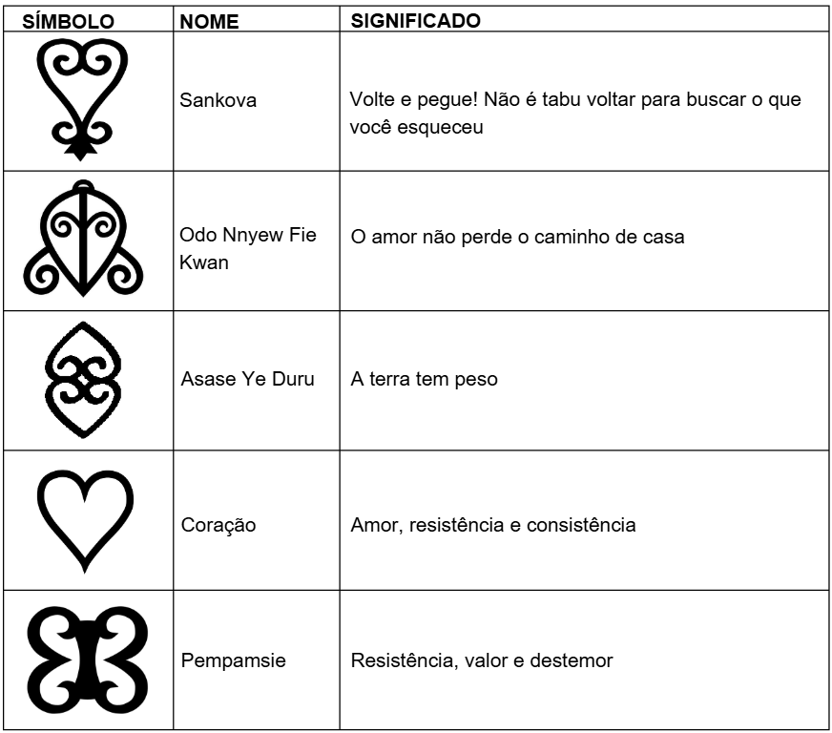
Fonte: Elaborada pela autora, 2025.

A recorrência desses padrões em Ponta Grossa reforça a necessidade de expandir pesquisas sobre a diáspora africana no Sul do Brasil. Segundo Palha (2011), a circulação de escravizados entre regiões era comum, facilitando a disseminação de técnicas e simbolismos. Portanto, a pesquisa de Songbe (2023) reforça a necessidade de descolonizar o ensino da arquitetura no Brasil, que ainda é predominantemente eurocêntrico. Como afirma Mbembe (2015), é comum negar a agência histórica e intelectual do continente africano. Resgatar e valorizar essas memórias é, assim, essencial para uma compreensão mais justa e inclusiva da história e da identidade brasileira, inclusive em regiões como o Paraná, onde a presença negra tem sido historicamente subestimada.

2.6 CLUBES NEGROS NO PARANÁ
A narrativa histórica predominante no Estado do Paraná tem sido frequentemente marcada por um discurso excludente que minimiza a presença e a contribuição das populações negras e indígenas, promovendo a ideia de que a identidade local foi formada majoritariamente pela população branca. Contudo, essa visão marginaliza os povos que, desde os tempos coloniais, desempenharam papéis fundamentais na construção do estado. É necessário reconhecer a riqueza dos patrimônios materiais e imateriais legados por esses grupos. Um exemplo notável dessa contribuição são as entidades negras fundadas no período pós-abolição, que surgiram como resposta ao racismo e à exclusão, servindo como espaços de sociabilidade, resistência e preservação da cultura negra.

Figura 1: Mapeamento dos clubes sociais negros no Paraná.
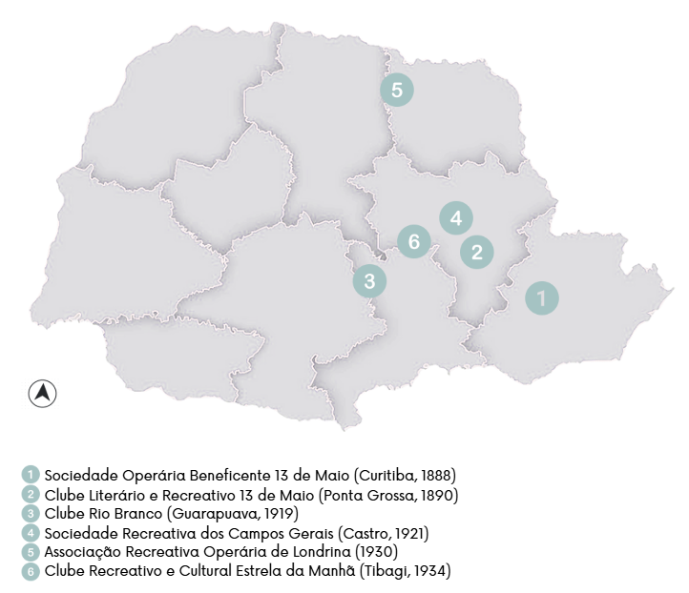
Fonte: Elaborada pela autora, 2025.

O Paraná conta com seis importantes clubes negros (Figura 1) fundados entre o final do século XIX e o início do XX. A Sociedade Operária Beneficente 13 de Maio, de Curitiba (1888), é um dos mais antigos, funcionando como clube recreativo e entidade beneficente. Em Ponta Grossa, o Clube Literário e Recreativo 13 de Maio (1890) foi fundado por intelectuais negros com foco em educação e cultura. Em Guarapuava, o Clube Rio Branco (1919) destacou-se por promover bailes, eventos esportivos e reforçar a identidade negra. Em Castro, o Clube Recreativo dos Campos Gerais (1921) oferecia apoio mútuo e possuía um Grêmio Feminino. Em Londrina, a Associação Recreativa Operária (1930) acolhia trabalhadores negros migrantes com um perfil operário. E em Tibagi, o Clube Recreativo e Cultural Estrela da Manhã (1934) foi um refúgio cultural que preservou manifestações como o samba e as congadas.
Ao longo de suas trajetórias, esses clubes funcionaram como "territórios negros", essenciais para a construção e preservação da memória e da identidade negra, conectando o passado ao presente. Eles enfrentaram desafios como a fragmentação de fontes documentais, a falta de recursos, pressões urbanísticas e o envelhecimento dos associados, o que levou ao declínio ou encerramento de suas atividades. Apesar das dificuldades, sua memória permanece viva graças a pesquisas acadêmicas e à comunidade negra, simbolizando a luta contra a escravidão, o racismo e a exclusão, e reafirmando a importância de uma história inclusiva e plural para o Paraná.
2.7 O CLUBE 13 DE MAIO

2.7.1 CONTEXTO URBANO
Localizado na Rua General Carneiro, 1069, o Clube 13 de Maio situa-se em uma zona de transição periférica ao centro histórico, área caracterizada pela convergência entre preservação patrimonial e dinâmica urbana contemporânea. Seu entorno imediato exibe multifuncionalidade típica de regiões centrais: comércio, serviços de saúde (como a Santa Casa), instituições educacionais, espaços religiosos e residências coexistem, embora afetados pelo esvaziamento progressivo do núcleo urbano – fenômeno que demanda políticas de revitalização para manter a vitalidade sociocultural.
A inserção na Zona de Transição 2 explica as tensões no gabarito de alturas: edificações vizinhas (entre 2 e 4 pavimentos) criam um cenário ambivalente. Por um lado, atenuam a insolação excessiva que danifica o clube (edifício tombado de único pavimento, com telhado misto de telhas francesas e fibrocimento, vulnerável ao superaquecimento e degradação de pinturas originais). Por outro, geram sombras permanentes que obstruem a ventilação natural e intensificam problemas de umidade, comprometendo a conservação. Essa dualidade reflete o próprio espírito da zona de transição: interface entre escalas, usos e temporalidades urbanas.

Figuras 2, 3 e 4: Entorno do Clube 13 de Maio.
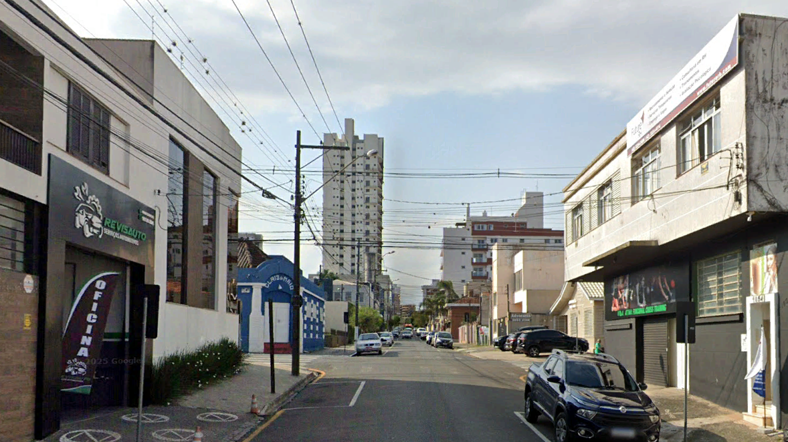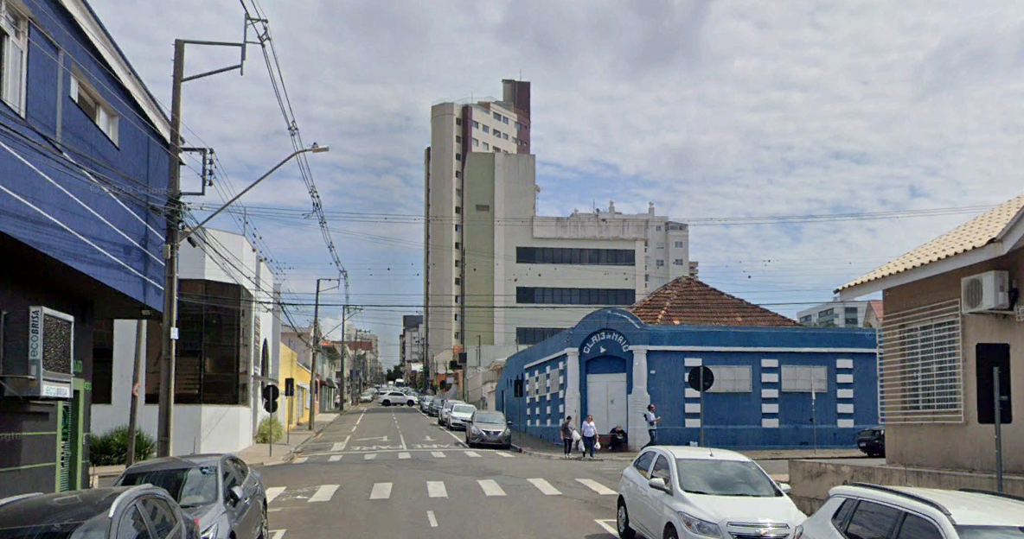
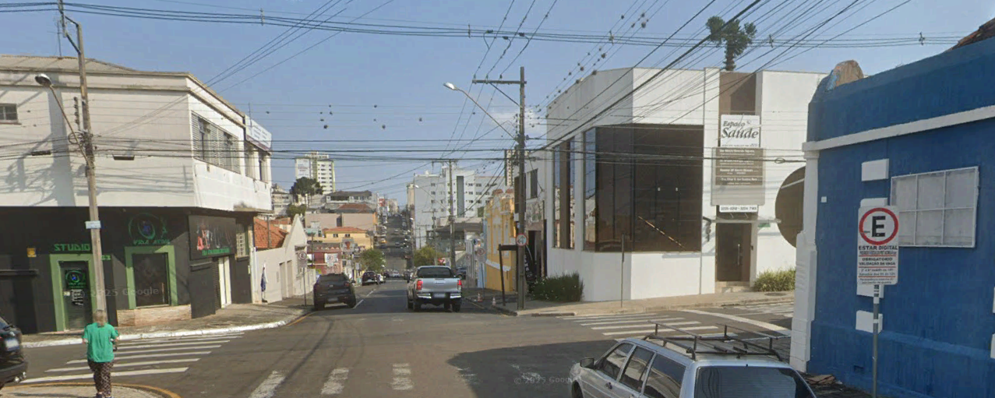
Fontes: Acervo da autora e Google street view, 2025.

A acessibilidade é reforçada pela malha viária diversificada: vias arteriais (como Rua Dr. Francisco Ribas e Cel. Theodoro Rosas) conectam o clube a polos estratégicos, enquanto vias coletoras e locais (ex.: Rua Júlia Wanderley) integram-no à trama urbana próxima. Pontos de ônibus nas redondezas garantem acesso via transporte público, ampliando seu alcance sociocultural. A topografia suave, com declives moderados, favorece drenagem pluvial (reduzindo riscos de umidade), estabiliza as estruturas históricas e fluidifica fluxos de pedestres e veículos. Contudo, a posição na Zona de Transição 2 acentua desafios: pressão por novos usos do solo, vibrações de tráfego intenso nas vias arteriais e a necessidade urgente de mediação entre preservação e renovação. A perenidade do clube depende, assim, de estratégias que harmonizem sua proteção microclimática (controle de insolação e ventilação), a valorização da identidade patrimonial e a reconexão do centro com sua vocação cultural – assegurando que a transição não signifique apagamento, mas ressignificação equilibrada.

2.7.2 CONTEXTO HISTÓRICO

A história do Clube 13 de Maio é um profundo testamento de resistência, organização e luta pela identidade da comunidade negra em Ponta Grossa. Sua trajetória começou em 6 de janeiro de 1890, um período de apenas dois anos após a abolição da escravidão, fundado por ex-escravos liderados por Luiz Marias Bento (Luiz Miró), José Borges e Casemiro Cardoso de Menezes.
A escolha do nome "13 de Maio" foi, desde o início, um ato de afirmação e crítica. Era uma homenagem direta à Lei Áurea, mas também uma denúncia silenciosa da liberdade incompleta que os negros viviam, ainda marginalizados pela sociedade. A inclusão da palavra "Literário" no nome oficial, "Clube Literário e Recreativo 13 de Maio", era estratégica e simbólica, destacando um compromisso fundamental com a educação de ex-escravos, a quem fora negado o direito à alfabetização durante o período escravocrata.
Os primeiros anos foram marcados pela perseguição e pela necessidade de constante adaptação. A elite branca local, que enxergava as reuniões de pessoas negras como uma "ameaça à ordem", pressionava para que o clube se mantivesse confinado. Isso forçou mudanças sucessivas de sede, pelas ruas Sant'Ana, Santos Dumont e Sete de Setembro. Em um ato extremo de proteção do seu patrimônio, os associados chegaram a enterrar o dinheiro das mensalidades em latas no solo. Mesmo nessa fase difícil, o clube cumpriu um papel comunitário vital, como em 1918, quando organizou redes de ajuda mútua para famílias negras devastadas pela Gripe Espanhola.
Um marco significativo na sua história foi a construção da primeira sede própria em 1921, na Rua General Carneiro. Erguida em madeira (figura 5), sua localização foi um ato estratégico de resistência: longe da "zona de meretrício" onde queriam confinar a população negra, mas ainda assim no centro da cidade, recusando-se a ser invisibilizado. Neste espaço, os bailes passaram a exigir traje formal de "colarinho duro", uma resposta elegante e contundente aos estereótipos racistas que associavam negros à falta de refinamento.

Figuras 5 e 6: Sede de Madeira do Clube 13 de Maio em 1921 e Construção do Clube 13 de Maio, 1936.
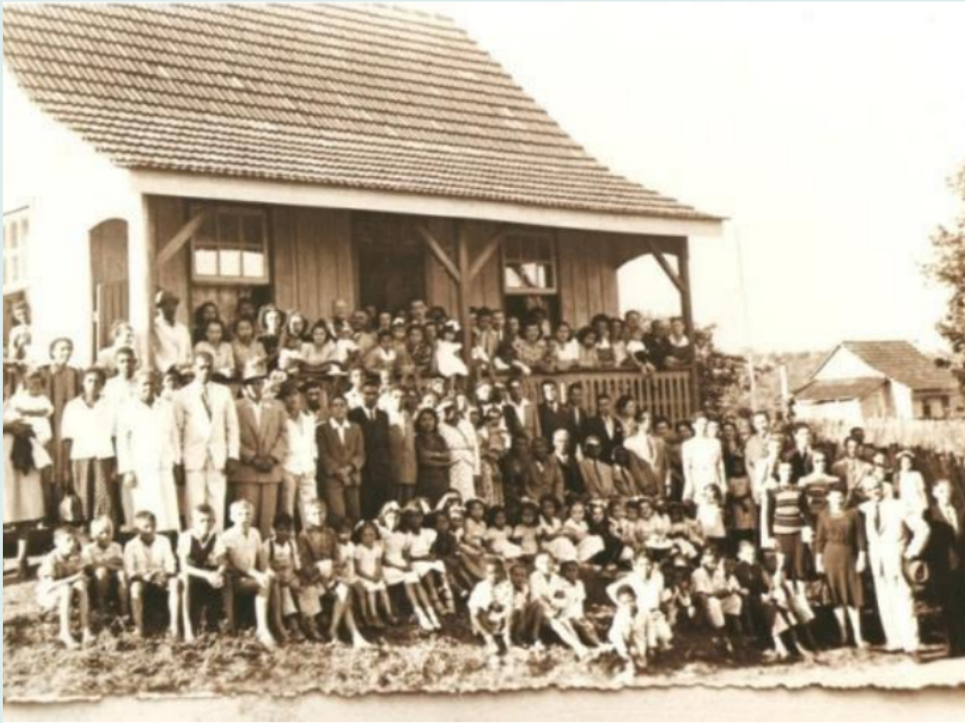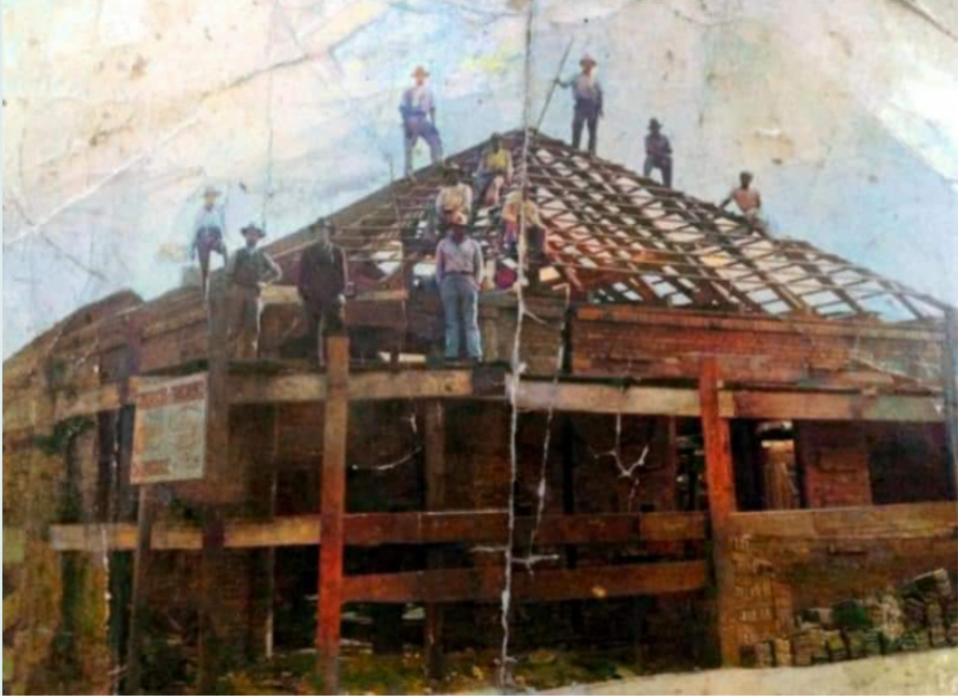
Fontes: Arquivo de Igor Laranjeira, 1936 e Prefeitura Municipal de Ponta Grossa, 1984.

A consolidação veio em 1936, com a construção de uma nova sede de alvenaria (figura 6), erguida literalmente com as mãos de associados que eram pedreiros e carpinteiros. No entanto, mesmo com essa conquista, o clube enfrentou novos desafios. Durante o Estado Novo (1937-1945), foi obrigado a se registrar apenas como "associação recreativa", apagando temporariamente sua identidade racial dos documentos oficiais para sobreviver à repressão do regime.
As décadas seguintes foram uma era de ouro cultural. Nos anos 1950, o clube criou seu próprio concurso de "Rainha do Clube 13" em resposta à exclusão sistemática de mulheres negras nos concursos de beleza oficiais. Nos anos 1960, tornou-se um reduto essencial para sambistas e compositores negros banidos de outros espaços da cidade, fervilhando de cultura e resistência artística.

Figuras 7 e 8: Bloco de Carnaval do Clube 13 de Maio, 1995 e 1985.
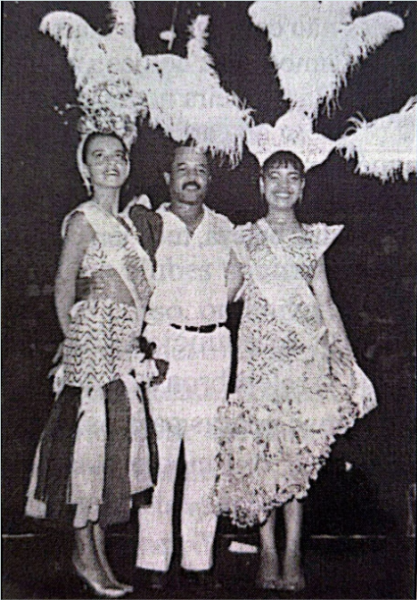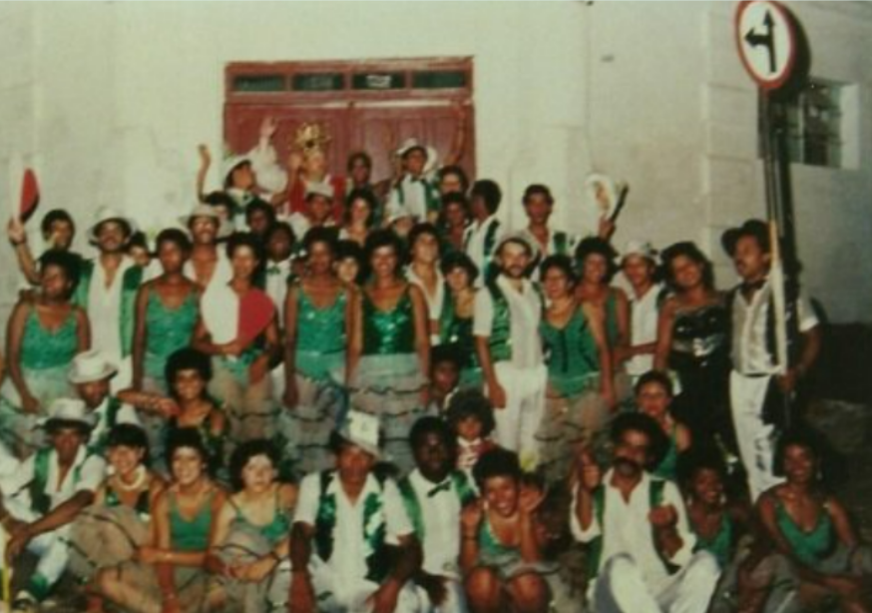
Fonte: Acervo Família Madureira, Ponta Grossa (PR).

A luta por reconhecimento culminou em 2001, com o tombamento do clube como patrimônio histórico municipal. Esta foi uma vitória simbólica, fruto de anos de pressão de movimentos negros e pesquisadores. No entanto, este reconhecimento legal veio desacompanhado de mecanismos práticos de preservação. O tombamento evitou caracterizar o clube como uma instituição negra, diluindo sua história em termos genéricos como "associação cultural", e não garantiu verbas para sua manutenção ou restauro.
Esta falta de suporte prático contribuiu para o cenário atual. A partir de 2010, o clube entrou na era do "Bailão", funcionando como uma casa de eventos alugada para festas com música sertaneja, atraindo um público majoritariamente branco e idoso. Sob a gestão de um arrendatário, a programação afrocentrada – com samba, capoeira e debates – foi praticamente extinta, diluindo a essência original do espaço que nasceu como um bastião de resistência negra.
Portanto, a história do Clube 13 de Maio é a de uma conquista monumental que permanece sob constante ameaça. Ele está tombado no papel, mas, na realidade, sua preservação física e, mais importante, a manutenção de sua missão histórica e identidade cultural, permanecem abandonadas, refletindo um abismo entre o reconhecimento simbólico e o compromisso efetivo com a memória negra da cidade. Coletivos negros, como o Ponta Preta, seguem pressionando pela retomada deste espaço fundamental para sua comunidade e para a história de todos.

2.7.3 LEGISLAÇÃO

Segundo as regras de zoneamento da Zona de Transição 2, o terreno está sujeito a regulamentações específicas que buscam equilibrar a preservação do patrimônio histórico com a modernização funcional. O Coeficiente de Aproveitamento (CA) máximo permitido é de 1,5, o que significa que a área total construída pode ser de até 150% da área do lote. Além disso, a Taxa de Ocupação é limitada a 60% da área do terreno, impedindo que a construção cubra mais do que essa porcentagem do solo.
Quanto aos recuos, é obrigatório um afastamento mínimo de 5 metros na frente do terreno, que deve estar alinhado aos prédios vizinhos existentes. Nas laterais e na parte posterior, o recuo mínimo exigido é de 1,5 metros para cada um desses lados. Outra exigência importante é a permeabilidade do solo: pelo menos 30% da área do terreno deve ser mantida como área verde ou permeável, o que, para um lote de 390 m², equivale a um mínimo de 117 m².
Qualquer tipo de intervenção, como reformas, ampliações ou modificações na estrutura, depende de aprovação prévia do COMPAC (Conselho Municipal do Patrimônio Cultural) e exige a apresentação de um projeto técnico detalhado. Elementos protegidos que não podem ser alterados incluem as fachadas principais, a volumetria original, os elementos decorativos (como relevos e esquadrias) e a tipologia arquitetônica.
Entretanto, são permitidas adaptações para modernização e acessibilidade, como a instalação de elevadores e rampas, desde que não comprometam a estrutura histórica do imóvel. Expansões, sejam laterais ou verticais, também são possíveis, desde que respeitem os recuos obrigatórios, o coeficiente de aproveitamento e a taxa de ocupação estabelecidos.

Figura 9: Possível área de expansão do Clube 13 de Maio.
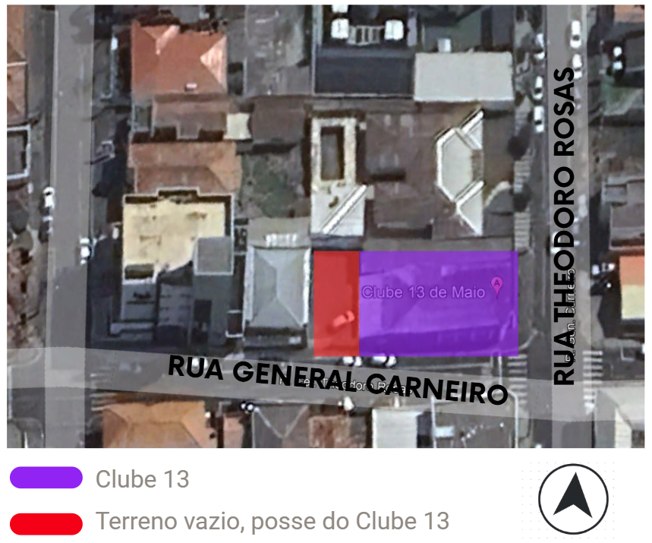
Fonte: Elaborado pela autora, 2025.

O terreno adjacente (figura 9) ao Clube Literário e Recreativo 13 de Maio, com 137 m² de área, representa uma oportunidade estratégica. Quando somado à área atual do clube (390 m²), forma um total de 527 m², o que permite intervenções que harmonizem a preservação histórica com a necessária modernização e ampliação do conjunto patrimonial.

2.7.4 CARACTERÍSTICAS ARQUITETÔNICAS

Na época de seu tombamento (figura 10), o Clube 13 de Maio se apresentava como uma edificação de esquina, de único pavimento e simplicidade construtiva, erguida em alvenaria de tijolos maciços que totalizava 390 m². Fruto da cultura popular, a construção não se filia a um estilo arquitetônico específico, mas revela, em sua linguagem, as influências ecléticas típicas de seu tempo, com ornamentação discreta limitada a alguns relevos (figura 11). Sua fachada é marcada por colunas que demarcam a entrada principal, coroada por um letreiro com a inscrição "CLR 13 de Maio".

Figuras 10 e 11: Clube 13 de Maio em 2001 e em 2024.
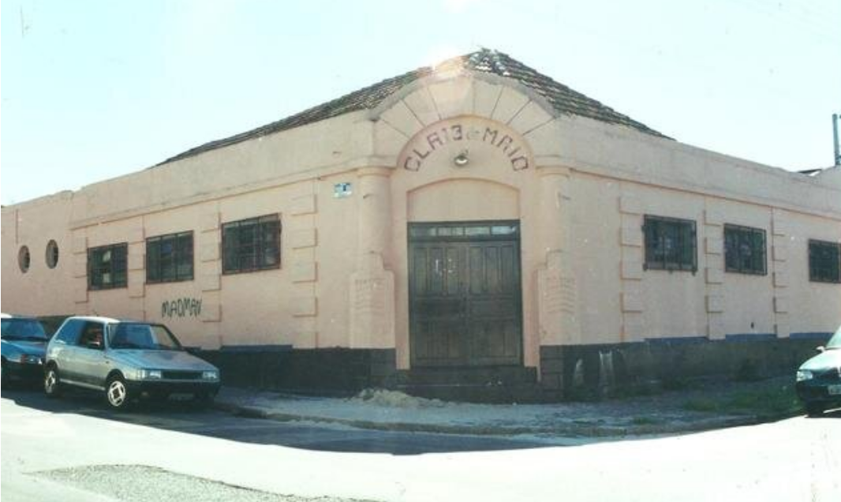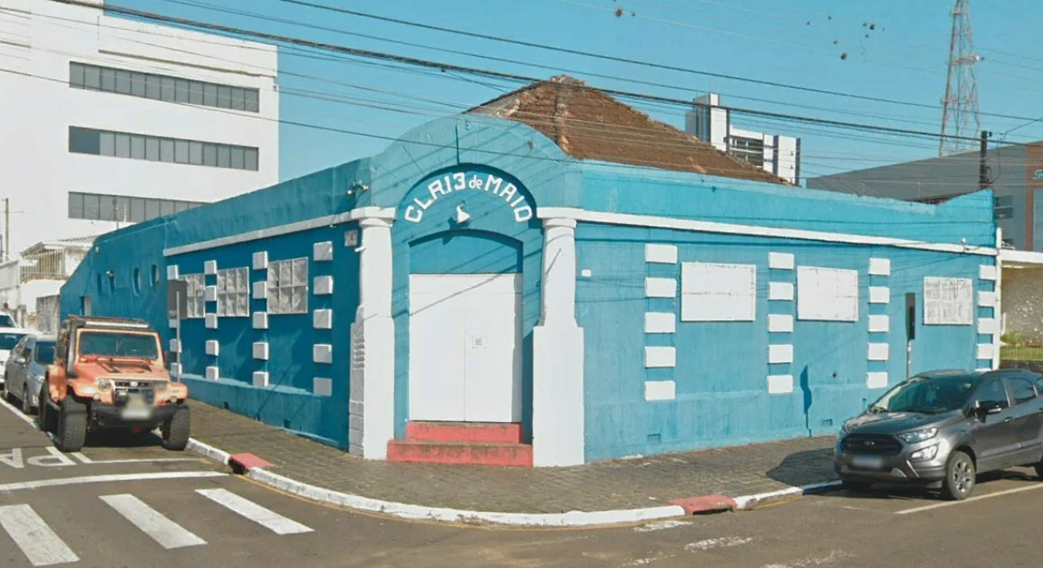
Fontes: Prefeitura Municipal de Ponta Grossa, 2001 e Google Street Maps, 2024.

A cobertura é composta por telhas francesas cerâmicas, enquanto esquadrias e portas são de madeira maciça. Internamente, os ambientes distribuíam-se de forma funcional: uma generosa pista de dança de 258 m², com assoalho de madeira, contrastava com o piso cerâmico do restante do clube. O palco, também de madeira, ocupava 30 m². O espaço contava ainda com um bar de 11 m², uma cozinha de 6,4 m², uma recepção de 20,77 m², um depósito de 22,9 m² e dois banheiros, cada um com 9,26 m².

2.7.5 CRONOLOGIA CONSTRUTIVA

A partir de 1975, com a liberação definitiva para funcionamento, o clube iniciou um processo de reformas e adaptações internas para adequar suas instalações às atividades recreativas e culturais. Uma das primeiras mudanças foi a instalação de uma pista de dança com assoalho de tábuas de madeira, que, com o passar dos anos, necessitou de substituições parciais. Na cobertura, parte das telhas francesas originais foi substituída por telhas de fibrocimento, uma alteração que sugere uma solução mais econômica e prática para a manutenção do espaço.
Entre os anos 2000 e 2024, o clube passou por intervenções mais significativas. O forro original de madeira foi completamente removido e substituído por tecidos presos diretamente na estrutura do telhado. Uma grande reforma estrutural ocorreu em 2019, quando 70% das tesouras de madeira do telhado (as vigas que sustentam a cobertura) foram trocadas seguindo um laudo técnico, que alertava para sérios riscos de desabamento.

Figura 12: Planta de cronologia construtiva do Clube 13 de Maio.
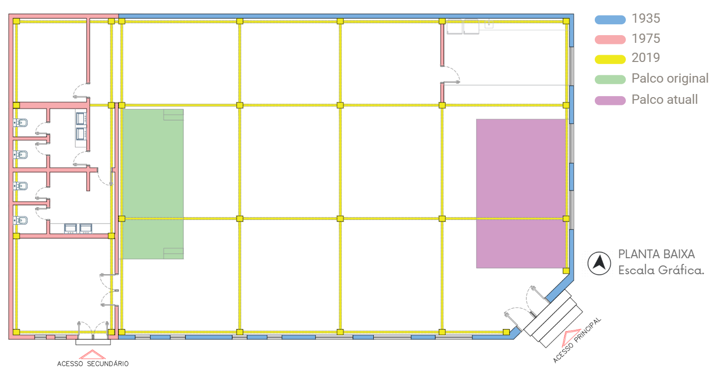
Fonte: Elaborada pela autora, 2025.

A configuração interna atual é bastante diferente da original. O acesso principal, que antes ficava na esquina do prédio, foi transferido para a Rua Teodoro Rosas, enquanto a antiga entrada lateral foi convertida em saída de emergência. O palco foi movido para outro local, o antigo bar foi adaptado para funcionar como depósito, e o que era o depósito anteriormente deu lugar a uma cozinha considerada precária, por ser pequena, mal ventilada e com iluminação insuficiente.

Figuras 13 e 14: Reforma da cobertura Clube 13 de Maio, 2025.
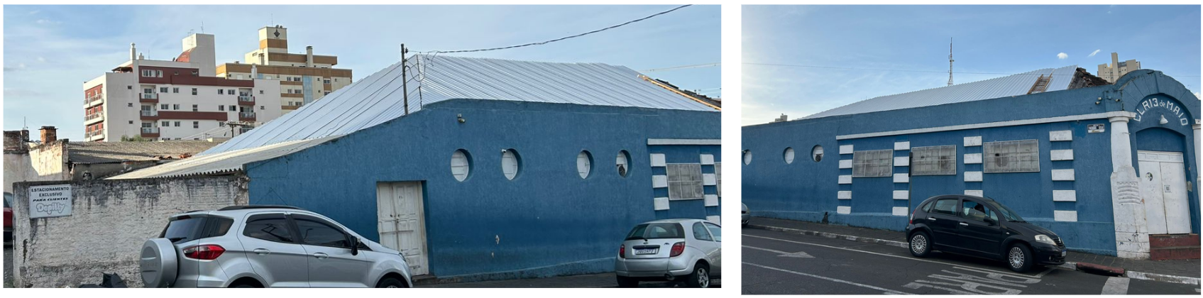
Fonte: Acervo da autora, 2025.

Recentemente, em 2025, uma nova intervenção foi realizada sem a devida regulamentação: a substituição das telhas cerâmicas por telhas de eternit (fibrocimento). Essa ação (figuras 13 e 14) caracteriza uma modificação não autorizada, que pode trazer implicações técnicas e legais para o imóvel.

2.7.6 MAPA DE DANOS

O Clube Literário e Recreativo 13 de Maio, enquanto patrimônio arquitetônico, enfrenta sérios desafios de conservação devido a patologias estruturais que ameaçam sua integridade física e histórica. A elaboração de um Mapa de Danos é considerada fundamental para um diagnóstico preciso, pois, conforme Barthel, Lins e Pestana (2009), este instrumento não só registra graficamente as lesões, mas identifica suas causas e origens, permitindo intervenções mais eficazes. Este mapa serve ainda como documento técnico essencial para embasar projetos de restauro, orçamentos e exigências legais, garantindo ações de preservação tecnicamente fundamentadas. A experiência da Fundação do Patrimônio Histórico e Artístico de Pernambuco (Fundarpe, 2008) demonstra que é uma ferramenta dinâmica, crucial para acompanhar a evolução das patologias e planejar manutenções preventivas.
A situação do clube é crítica, exigindo intervenções urgentes. A cobertura histórica apresenta risco iminente de colapso, com flambagem acentuada de 15 cm, 30% das telhas cerâmicas quebradas e sobreposição irregular de fibrocimento. A falta de rufos e calhas agrava as infiltrações, que comprometem as tesouras de madeira – 70% delas foram substituídas por estruturas metálicas emergenciais em 2019, sem uma solução definitiva. Nas paredes, a fachada da Rua Teodoro Rosas inclina-se perigosamente 5° fora do prumo, indicando recalque diferencial ou falhas nas fundações, agravadas pela umidade ascendente que afeta a alvenaria.
A descaracterização arquitetônica é profunda: as janelas originais de madeira foram substituídas por caixilhos de aço mal instalados, posteriormente tampados com forro de PVC, o que prejudica ventilação, acústica, estética e mascara danos. A icônica porta da esquina em madeira ornamentada foi substituída por uma de metal lisa, desvirtuando o acesso nobre, enquanto a porta lateral de madeira permanece, mas está totalmente podre. Alterações espaciais, como a transferência do acesso principal, o reposicionamento do palco, a conversão do bar em depósito e uma cozinha improvisada em área sem ventilação, distorcem a funcionalidade original. O pé-direito foi rebaixado para 2,85m com forro de PVC, ignorando normas. Pilares metálicos instalados em reforma anterior bloqueiam parcialmente uma pintura mural histórica e algumas janelas, exigindo realocação imediata.

Figura 15: Mapa de danos Clube 13 de Maio, 2025.
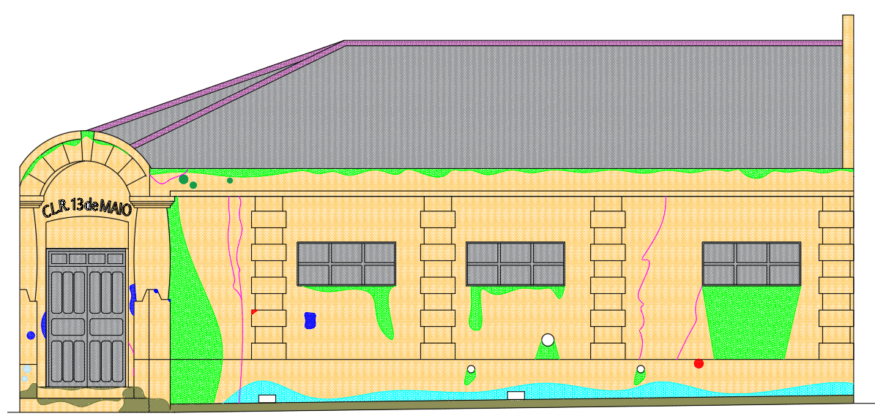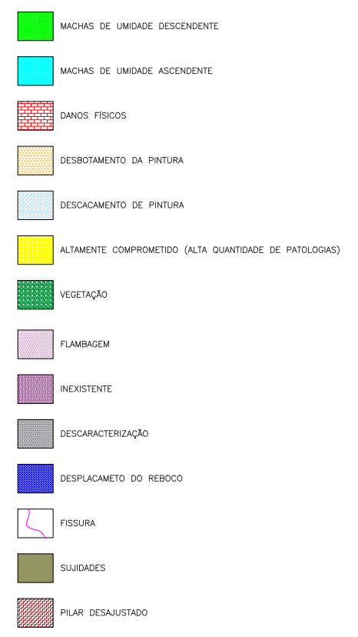
Fonte: Elaborado pela autora, 2025.

As duas pinturas murais internas do início do século XX, executadas sobre a alvenaria, enfrentam degradação acelerada por umidade, descascamento e fungos. É crítico que estas obras passaram por um restauro não documentado que resultou em significativa descaracterização da linguagem original, com alteração cromática, perda de detalhes e uso de materiais incompatíveis, tornando imprescindível um novo restauro especializado para resgatar sua autenticidade.
Os sistemas prediais são inexistentes ou precários: a falta de calhas causa umidade persistente, e as instalações elétricas expostas e hidráulicas obsoletas representam risco de incêndio e vazamentos. O conforto ambiental está severamente comprometido, com temperaturas superiores a 32°C no verão no salão principal, tornando as atividades para idosos asfixiantes devido à insolação no fibrocimento e à ausência de ventilação cruzada.
As intervenções prioritárias incluem o restauro especializado das pinturas (com remoção das camadas descaracterizantes), a realocação dos pilares metálicos, a reconstrução fiel das portas históricas e a correção estrutural definitiva da cobertura e fundações. Estas ações são fundamentais para garantir a preservação material, funcional e simbólica deste patrimônio cultural.

2.8 ESTUDO DE PROJETOS CORRELATOS
2.8.1 Casa de Bem Bem (Cuiabá – MT)

A a Casa de Bem Bem, em Cuiabá, cuja construção remonta ao período entre 1830 e 1850. Tombado em 1992, o casarão degradou-se após o falecimento de sua última moradora, Dona Bem Bem. Cedido ao Instituto Ciranda em 2011, o projeto de restauração, supervisionado pelo IPHAN-MT, priorizou a reutilização de materiais originais e técnicas tradicionais, como taipa de pilão e adobe, após um desabamento parcial em 2017. Atualmente, o imóvel restaurado sedia o Instituto Ciranda, oferecendo atividades culturais para centenas de jovens, o que revitalizou a dinâmica sociocultural do entorno (Secel-Mt, 2021; Cuiabá, 2021; Iphan Mt, 2012).

2.8.2 Sobrado Chiaramonte (Santa Rosa de Viterbo – SP)

O Sobrado Chiaramonte, em Santa Rosa de Viterbo (SP), um exemplar da arquitetura eclética construído em 1907. Após um longo abandono, um diagnóstico apontou danos em sua estrutura e ornamentos. A intervenção, de caráter crítico-conservador, utilizou materiais compatíveis e implementou acessibilidade. O novo uso estabelecido foi o de um Café-Bar, com uma gestão que inclui manutenção cíclica, visando não apenas a recuperação do edifício, mas também a revitalização do centro da cidade e a promoção de educação patrimonial (Anhunes, S.D.; Silva, S.D.).

2.8.3 Casa de Câmara e Cadeia (Florianópolis – SC)

A Antiga Casa de Câmara e Cadeia de Florianópolis, uma edificação do século XVIII tombada por instrumentos municipais. Seu restauro, baseado em princípios internacionais como mínima intervenção e reversibilidade, restaurou elementos originais e introduziu componentes contemporâneos, como pisos de vidro. A proposta de novo uso converteu o espaço em um Museu da História da Cidade, representando um marco na aplicação de critérios de restauro no Brasil ao equilibrar preservação, funcionalidade e integração com a vida urbana, apesar dos atrasos na obra devido à complexidade técnica e burocrática (Prefeitura De Florianópolis, S.D.; Araújo; Nunes, S.D.).

3 RESULTADOS E DISCUSSÃO

3.1 NOVO USO CLUBE 13 DE MAIO
O Clube Literário e Recreativo 13 de Maio, em Ponta Grossa, passará por um processo de revitalização que busca equilibrar sua consagrada função social como espaço de convivência para idosos com o resgate de sua história como símbolo de resistência negra. A intervenção é guiada pelos princípios da Conservação Integrada (Arantes, 2000), que compreende o patrimônio como um processo social dinâmico, onde os valores atribuídos ao bem são constantemente negociados e ressignificados pela comunidade. Esta abordagem prioriza a função social do patrimônio, garantindo que a preservação física esteja intrinsecamente ligada a usos significativos e à justiça social.
O projeto considera atentamente as características arquitetônicas do clube e seu contexto urbano, preservando integralmente todos os elementos originais da fachada principal tombada na Rua General Carneiro, com seu recuo obrigatório de 3 metros, em conformidade com as diretrizes da Zona de Transição (ZT2). Na fachada secundária, a intervenção permite uma expansão lateral, demonstrando como a conservação pode ser dialógica e adaptativa, respondendo a novas necessidades sem abdicar de sua autenticidade substantiva.
A proposta redefine o espaço como um equipamento multicultural, mantendo seu público tradicional de idosos – para os quais os bailes semanais são fundamentais para socialização e saúde (Pereira, 2015) – e, simultaneamente, abrindo espaço para novos usos, como desfiles de beleza negra, oficinas de capoeira e rodas de conversa. Esta gestão negociada do patrimônio fomenta um diálogo intergeracional e torna o clube um lugar de co-presença de temporalidades, onde o passado é ativado no presente para construir futuro.

3.2 CONCEITO
O conceito “Camadas do Tempo” para o Clube 13 de Maio é reformulado à luz da teoria da Conservação Integrada de Antonio Augusto Arantes. Esta abordagem compreende o patrimônio não como um objeto estático, mas como um organismo vivo e um fato social, cuja conservação deve integrar suas dimensões material, simbólica e política. A proposta entende o edifício como um palimpsesto, onde narrativas se sobrepõem sem apagar completamente as anteriores.
A intervenção se estrutura em três eixos principais. A preservação material garante a integridade física do suporte da memória através da restauração cuidadosa de elementos originais. A reinterpretação cultural insere, de forma simbólica e contemporânea, elementos como os símbolos Adinkra—em especial o Sankofa—atuando como um gesto de reparação e valorização de identidades historicamente silenciadas. Por fim, a inovação sustentável introduz uma camada contemporânea e reversível, assegurando a viabilidade futura do edifício. Dessa forma, “Camadas do Tempo” se consolida como uma ética projetual que entende o patrimônio como um território de diálogo e negociação social, onde passado, presente e futuro se interligam para reativar o clube como um agente vivo na construção da cidadania e da memória cultural.

3.3 PARTIDO
Com base no conceito, o partido do projeto propõe três núcleos. O primeiro é o núcleo da memória, dedicado a preservar e destacar os elementos históricos mais significativos, como a fachada principal com sua inscrição original, o salão de bailes e as pinturas murais – todos meticulosamente restaurados e integrados a um percurso museográfico. Paralelamente, o núcleo cultural afro-brasileiro representa a reinvenção contemporânea da vocação do clube, sendo concebido para a celebração da identidade negra. Este espaço abriga um camarim para concursos de beleza, salas multiuso com tratamento acústico para saraus e oficinas, e uma biblioteca temática dedicada a autores negros brasileiros, resgatando a dimensão "literária" presente no nome do clube. Completando a tríade, o núcleo de sustentabilidade e convivência incorpora sistemas eficientes de ventilação e reaproveitamento de água, harmonizando-se com o caráter comunitário do espaço.
A arquitetura do projeto é enriquecida por uma linguagem formal que reinterpreta, por meio de formas orgânicas e padrões curvos, a simbologia dos símbolos Adinkra, tradicionais da cultura Akan de Gana. Esses símbolos, que representam conceitos como interdependência, comunidade e resiliência, são incorporados em elementos como guarda-corpos, divisórias e brises. A volumetria da parte ampliada, com suas formas orgânicas, foi concebida a partir da transformação desses símbolos (figura 16), estabelecendo um diálogo honesto e distinguível com a construção original e criando uma identidade visual profundamente enraizada na herança cultural africana.

Figura 16: Transformação da forma - Símbolos Adinkra.
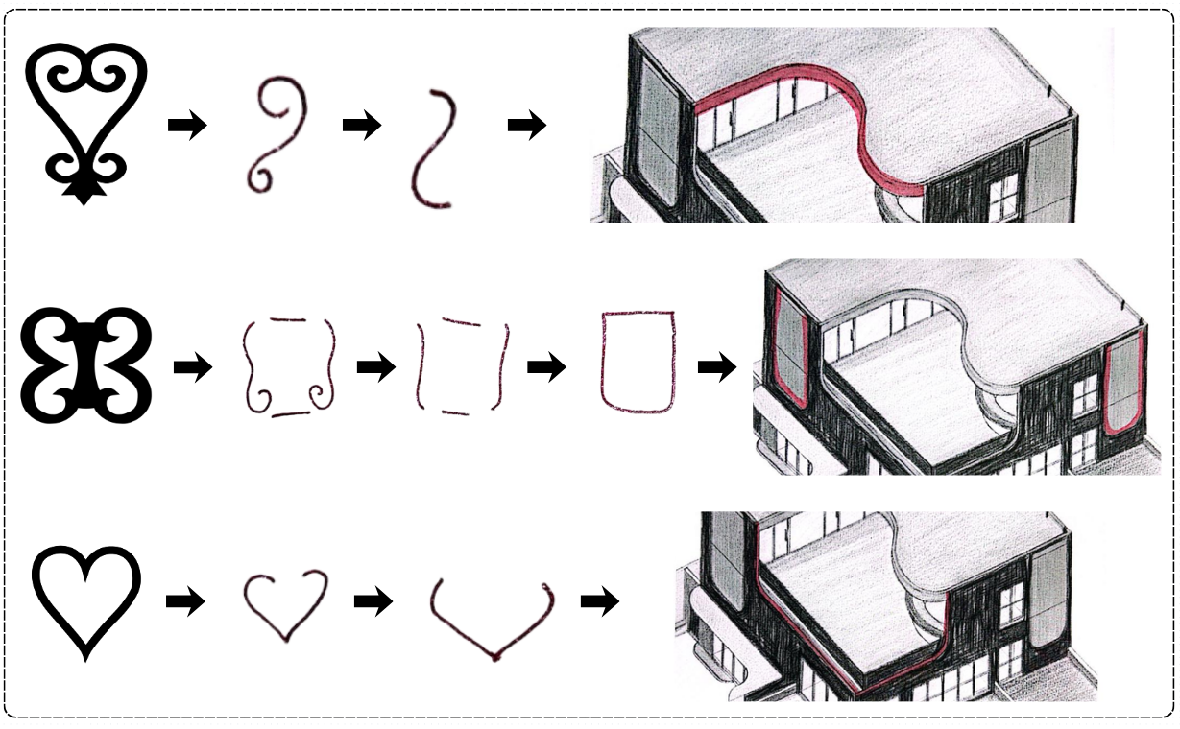
Fonte: Elaborado pela autora, 2025.

A integração de vazados e gradis com os referidos símbolos filtra a luz e define percursos, revelando suavemente as diferentes camadas temporais do edifício. Essa abordagem permite que o observador identifique facilmente o que foi preservado e o que foi acrescentado, construindo uma narrativa espacial clara sobre a evolução do clube.
Para viabilizar essa visão, o clube contará com uma infraestrutura completa, incluindo recepção, salão principal, bar, cozinha, vestiários, camarim, sanitários, um memorial da cultura negra, biblioteca, sala para contação de histórias, terraço com área de convivência, sala de reuniões, área administrativa, copa para funcionários, casa de gás e laje técnica.
Mais do que uma simples reforma, esta intervenção representa uma reativação cultural. Ao integrar usos contemporâneos à estrutura histórica e infundir o espaço com uma estética orgânica que homenageia a cultura africana, o projeto transforma o edifício em um espaço vivo de memória e criação, onde o passado informa o presente sem limitar o futuro. Dessa forma, não apenas preserva o patrimônio construído, mas também restaura e amplia sua vocação original como espaço de resistência cultural, agora aberto a novas formas de expressão e diálogo comunitário.

3.4 SOLUÇÕES PROJETUAIS
Com o propósito de harmonizar a segurança estrutural com a preservação patrimonial, o projeto prevê a realocação dos pilares que atualmente obstruem janelas da fachada histórica (figura 17), utilizando para tanto uma metodologia não invasiva. A execução ocorrerá em três etapas interligadas: inicialmente, a estrutura será escorada com reforços temporários para suportar as cargas durante a remoção; em seguida, os pilares serão cortados com equipamento de precisão – evitando vibrações – e transladados para posições alinhadas à circulação interna, longe das aberturas, enquanto as fundações recebem um reforço complementar. Por fim, os vãos serão reconstituídos com alvenaria estrutural de materiais compatíveis, como tijolos artesanais e argamassa de cal, restaurando os padrões e texturas originais mediante técnicas tradicionais. A capacidade estrutural será garantida pela incorporação de pilares e vigas metálicos discretos no interior, que sustentarão a cobertura sem agredir as paredes externas.
Todo o processo fundamenta-se em critérios de segurança estrutural, compatibilidade histórica – com o uso de materiais idênticos aos originais – e reversibilidade, através de sistemas desmontáveis que evitam intervenções permanentes, estando em conformidade com normas técnicas e diretrizes internacionais de conservação. Esta solução integrada trará benefícios multifacetados: no plano patrimonial, a liberação das janelas restabelecerá a relação cheio/vazio da fachada do século XIX, resgatando a leitura histórica do edifício e, como destaca Songho (2023), o valor simbólico da luz como elemento de acolhimento. Ambientalmente, ampliará a iluminação natural e a ventilação cruzada no salão principal, reduzindo o consumo energético.

Figura 17: Planta de Construir e Demolir Clube 13 de Maio.
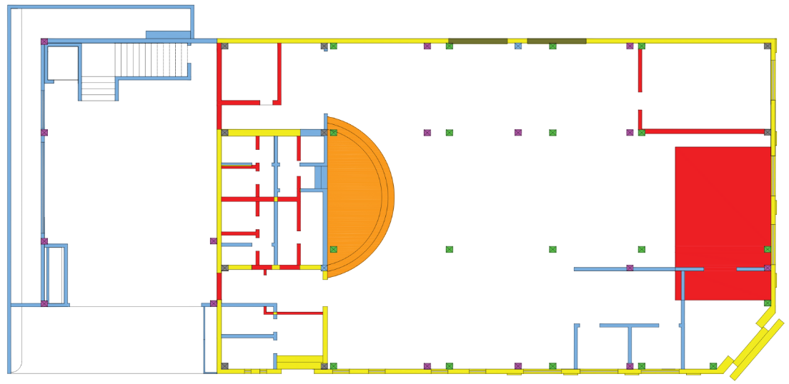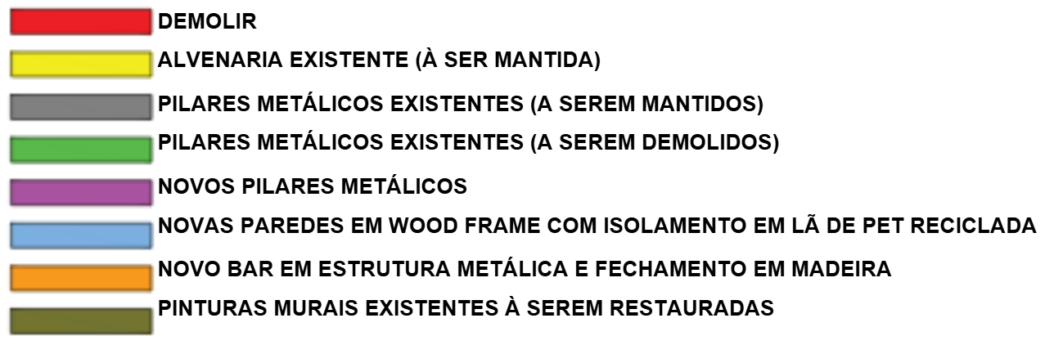
Fonte: Elaborado pela autora, 2025.

A materialidade adotada reforça a conexão com a natureza, expressa pela cor verde das paredes, jardins verticais externos e pelo uso de madeira ripada. A cobertura, por sua vez, será reinventada com a substituição das atuais telhas de fibrocimento por telhas cerâmicas comuns e fotovoltaicas, estas últimas posicionadas a norte para máximo aproveitamento solar. Integra também um telhado verde acima das áreas administrativas, garantindo conforto aos trabalhadores e dotado de um sistema de captação de águas pluviais que as conduz a uma cisterna vertical discreta nos fundos do terreno.
Os interiores foram igualmente requalificados. Uma intervenção crucial foi a elevação do pé-direito de 2,85 m para 3,40 m, mediante a remoção de um forro de PVC e a exposição da estrutura original do telhado, solução que atende a normas sanitárias e restabelece a espacialidade histórica. Para o conforto ambiental, instalou-se um forro acústico de bambu laminado e lã mineral, atendendo à norma de desempenho. A ampliação sustentável de 506 m² foi executada em wood frame com madeira certificada e isolamento térmico de lã de PET, resultando numa estrutura leve de baixa pegada de carbono, ancorada em fundações independentes. O piso utilizado é sustentável, composto por tacos de ipê ou cumaru de reflorestamento no padrão espinha de peixe, mantido com óleo de linhaça.
A acessibilidade foi incorporada através de uma plataforma elevatória, em conformidade com a Lei Brasileira de Inclusão. Nas fachadas, as novas esquadrias de madeira maciça de Cumaru, com vidro laminado, recuperam a autenticidade e a segurança. A durabilidade desta madeira, de tom castanho-avermelhado que envelhece para um cinza prateado, é otimizada por um termotratamento sem químicos e por acabamentos com óleos naturais. Adicionalmente, as janelas da fachada leste contam com brises internos moduláveis de bambu laminado, modelados com símbolos Adinkra que projetam sombras significativas no interior, criando uma ligação visual e cultural.

Figura 18: Fachada Rua General Carneiro Clube 13 de Maio.
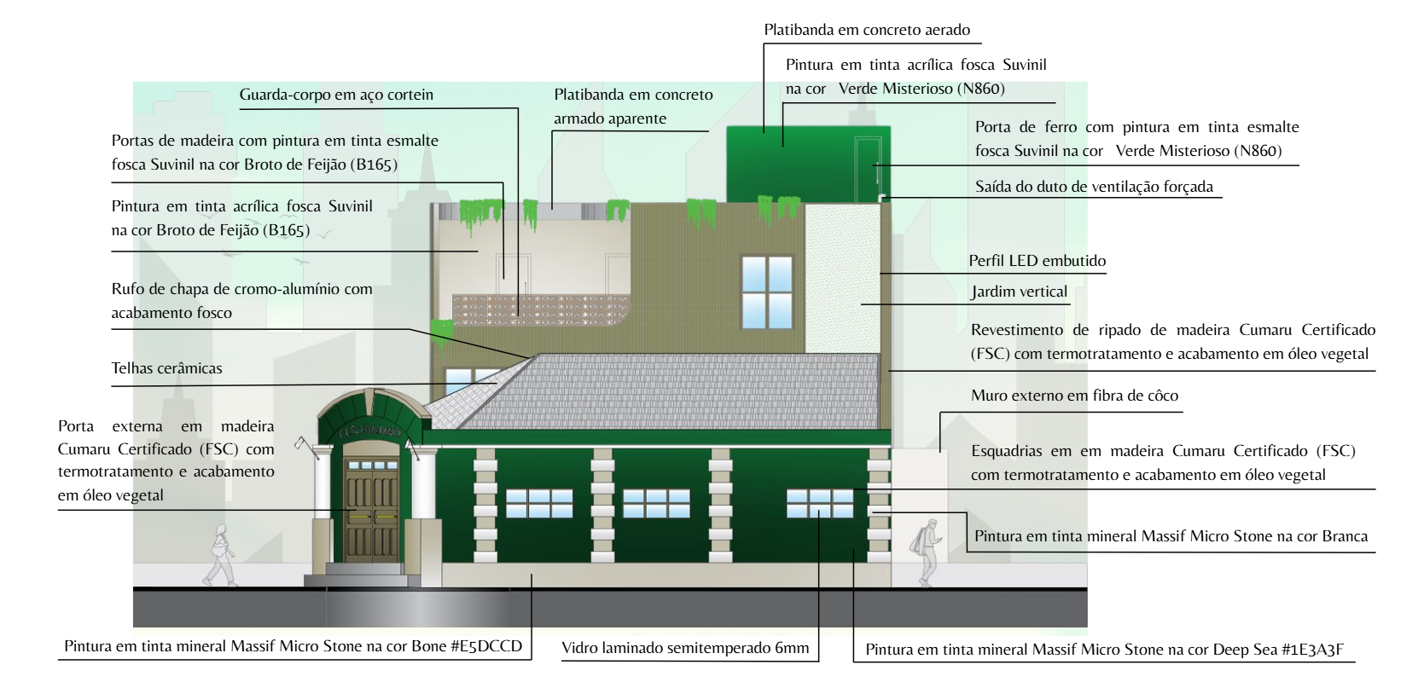
Fonte: Elaborado pela autora, 2025.

Na esfera da preservação, realizou-se o restauro das pinturas murais com técnicas avançadas como limpeza a laser e fixação reversível, complementadas por proteção contra radiação UV. Especificamente nas fachadas externas, a tinta acrílica inadequada foi substituída por uma pintura mineral silicatada, altamente permeável, em linha com as recomendações do IPHAN. Para proteção contra intempéries, foram instaladas calhas discretas que respeitam a volumetria histórica. Uma correção estrutural mínima e discreta foi realizada numa parede inclinada na Rua Teodoro Rosas, com a instalação de tirantes de aço inoxidável e grauteamento, em total respeito às diretrizes do ICOMOS.
Os 506 m² de ampliação não são mero acréscimo, mas a materialização de um pacto: honrar 370 m² de história enquanto se constroem novos espaços de resistência cultural. Aqui, cada tijolo restaurado e cada watt solar gerado contam a mesma história – que patrimônio é alicerce, nunca obstáculo.

4 CONCLUSÃO

O projeto de restauração do Clube Literário e Recreativo 13 de Maio demonstra a viabilidade técnica e cultural de intervir em um patrimônio emblemático, conciliando preservação histórica e reinserção social. A abordagem adotada, fundamentada na teoria da conservação integrada e nos princípios do retrofit, permitiu desenvolver uma proposta que transcende o simples reparo físico, propondo uma revitalização significativa do edifício.
A intervenção proposta resolve as patologias críticas identificadas no mapa de danos, como o risco de colapso da cobertura e a inclinação das paredes, garantindo a segurança e a integridade estrutural do bem. Simultaneamente, o projeto restaura elementos históricos descaracterizados, como esquadrias e pinturas murais, e reintroduz a simbologia Adinkra como um gesto de reparação epistemológica e reforço identitário.
O conceito "Camadas do Tempo" materializou-se em um partido arquitetônico que organiza o espaço em núcleos de memória, cultura afro-brasileira e sustentabilidade. Isso permite que o clube continue a acolher seu público tradicional de idosos, ao mesmo tempo que resgata e celebra sua missão original como espaço de resistência e valorização da cultura negra.
Neste contexto, a proposta do projeto dialoga profundamente com a filosofia do símbolo Adinkra Sankofa – representado por um pássaro que voa para frente enquanto olha para trás, carregando um ovo precioso em seu bico, com o significado: "Volte e pegue! Não é tabu voltar para buscar o que você esqueceu". A restauração do Clube 13 de Maio é, em sua essência, um ato de Sankofa. É voltar ao passado para resgatar a história de resistência negra, os saberes ancestrais e a função educativa e literária que foram silenciados ou diluídos ao longo do tempo. O "ovo precioso" que se busca recuperar é a própria identidade e memória do clube, que, uma vez reinseridas no presente, servem como alicerce para um futuro mais inclusivo e consciente. O projeto, ao reinserir os símbolos Adinkra e reativar a programação afrocentrada, não faz uma mera reconstrução arqueológica, mas um gesto ativo de aprender com o passado para construir um futuro onde a cultura negra seja não apenas lembrada, mas vivida e celebrada.
Portanto, este projeto conclui que a restauração do Clube 13 de Maio é não apenas uma medida urgente de conservação patrimonial, mas um ato político e social essencial, guiado pelo princípio do Sankofa. Ele visa reparar uma dívida histórica, transformando o clube num legado vivo para as futuras gerações e num farol de memória, cultura e resistência negra em Ponta Grossa. A efetivação desta proposta depende, contudo, do comprometimento do poder público e da comunidade em transformar o projeto em realidade, garantindo que o tombamento não seja apenas um reconhecimento no papel, mas um instrumento ativo para "voltar e buscar" o que foi esquecido, honrando o passado para iluminar o futuro.

REFERÊNCIAS
ALBERTO, Paulina L.; ANDREWS, George Reid; HOFFNUNG-GARSKOF, Jesse (org.). Voices of the race: Black newspapers in Latin America, 1870-1960. Cambridge: Cambridge University Press, 2022.
ANDREWS, George Reid. Negros e brancos em São Paulo (1888-1988). Bauru: EdUSC, 1998.
ANHUNES, Romeo. Sobrado Chiaramonte na época que abrigava o grupo escolar Santa Rosa de Viterbo. [S.l.], [s.d.]. Acervo pessoal.
ARANTES, Antonio Augusto. Produzing the past: the official making of heritage in Brazilian cities. In: ARANTES, A. A. (Org.). O espaço da diferença. Campinas: Papirus, 1999. p. 121-135.
ARAÚJO, Suzane Albers; NUNES, Maria Anitta. Projeto de Restauro da Casa de Câmara e Cadeia de Florianópolis. [S.l.], [s.d.].
BARTHEL, C.; LINS, M.; PESTANA, F. O papel do mapa de danos na conservação do patrimônio arquitetônico. In: CONGRESO IBEROAMERICANO Y VIII JORNADA “TÉCNICAS DE RESTAURACIÓN Y CONSERVACIÓN DEL PATRIMONIO”, 1., 2009, La Plata. Anais [...]. La Plata: Fundarpe, 2009. p. 1-19.
BRAGA, Márcia. Conservação e Restauro: Arquitetura Brasileira. Rio de Janeiro: Universidade Estácio de Sá, 2003.
CHALHOUB, Sidney. Visões da liberdade: uma história das últimas décadas da escravidão na Corte. São Paulo: Companhia das Letras, 1996.
CUIABÁ.MT.GOV.BR. Casa de Bem Bem é entregue restaurada à população. 2021. Disponível em: https://cuiaba.mt.gov.br/. Acesso em: 10 mar. 2025.
DOMINGUES, Petrônio. Associativismo negro. In: SCHWARCZ, Lilia Moritz; GOMES, Flávio dos Santos (org.). Dicionário da escravidão e liberdade: 50 textos críticos. São Paulo: Companhia das Letras, 2018. p. 113-122.
DOMINGUES, Petrônio. Clubes sociais negros no Brasil: resistência e sociabilidade. São Paulo: Alameda, 2020.
EAGLETON, Terry. A ideia de cultura. São Paulo: UNESP, 2005.
FERNANDES, Florestan. A integração do negro na sociedade de classes. São Paulo: Ática, 1965.
FUNDAÇÃO DO PATRIMÔNIO HISTÓRICO E ARTÍSTICO DE PERNAMBUCO (FUNDARPE). Relatórios técnicos de projetos de conservação patrimonial. Recife: FUNDARPE, 2008.
GIACOMINI, Sonia Maria. A alma da festa: família, etnicidade e projetos num clube social da Zona Norte do Rio de Janeiro – Renascença Clube. Belo Horizonte: Editora UFMG; Rio de Janeiro: IUPERJ, 2006.
GUIMARÃES, Antônio Sérgio Alfredo. Racismo e anti-racismo no Brasil. São Paulo: Editora 34, 1999.
INSTITUTO DO PATRIMÔNIO HISTÓRICO E ARTÍSTICO NACIONAL (IPHAN). Manual de Elaboração de Projetos – Programa Monumenta. Brasília: IPHAN, 2005.
IPHAN MT. Tacla da Casa de Bem Bem. 2012. Acervo técnico.
KLÜPPEL, Griselda Pinheiro; SANTANA, Mariely Cabral de. Manual de conservação preventiva para edificações. Brasília: Programa Monumenta, 2000.
LEAL, Fernando Machado. Restauração e Conservação de Monumentos Brasileiros. Recife: Universidade Federal de Pernambuco, 1977.
LIMA, Alessandra Rodrigues; SILVA, Guilherme Carvalho da. Mapeamento dos clubes sociais negros no Brasil: análise e sistematização de informações. Brasília: Iphan, 2015.
LONER, Beatriz; GILL, Leonor M. Clube Negro: sociabilidade e identidade racial no Rio Grande do Sul. Passo Fundo: UPF, 2009.
MAESTRI FILHO, Mário. O escravo no Rio Grande do Sul: trabalho, resistência e sociedade. Porto Alegre: Mercado Aberto, 1979.
MARTINS, José de Souza. O cativeiro da terra. São Paulo: Hucitec, 1996.
MBEMBE, A. O tempo que se move. Cadernos de Campo, São Paulo, v. 24, n. 24, p. 369-397, 2015.
MENDES, António Rosa. O que é patrimônio cultural. Olhão: Gente Singular Editora, 2012.
MUNANGA, Kabengele. Negritude: usos e sentidos. Belo Horizonte: Autêntica Editora, 2009.
MUNANGA, Kabengele. Rediscutindo a mestiçagem no Brasil: identidade nacional versus identidade negra. Belo Horizonte: Autêntica, 2009.
NOGUEIRA, Oracy. Relações raciais no município de Itapetininga. In: BASTIDE, Roger; FERNANDES, Florestan. Relações raciais entre negros e brancos em São Paulo. São Paulo: Editora Anhembi, 1955. p. 529-530.
PALHA, B. F. Escravidão negra em Belém: mercado, trabalho e liberdade (1810-1850). 2011. 162 f. Dissertação (Mestrado em História) – Universidade Federal do Pará, Belém, 2011.
PEREIRA, Leonardo Affonso de Miranda. A cidade que dança: clubes e bailes negros no Rio de Janeiro (1881-1933). Campinas: Editora da Unicamp; Rio de Janeiro: EdUERJ, 2020.
PREFEITURA DE FLORIANÓPOLIS. Antiga Casa de Câmara e Cadeia. [S.l.], [s.d.]. Acervo institucional.
RAMOS, Arthur. O espírito associativo do negro brasileiro. Revista do Arquivo Municipal de São Paulo, São Paulo, n. 47, p. 105-126, 1938.
SANSONE, Livio. O local e o global: música e juventude negra na Bahia e na diáspora africana. Rio de Janeiro: EDUFBA, 1996.
SANTOS, J. R. Memórias da diáspora: clubes negros nos Campos Gerais paranaenses (1917-1960). Curitiba: Editora UFPR, 2021.
SCHWARCZ, Lilia Moritz. O espetáculo das raças: cientistas, instituições e questão racial no Brasil, 1870-1930. São Paulo: Companhia das Letras, 1998.
SECEL-MT. Casa de Bem Bem: história e restauro. 2021. Disponível em: https://secel.mt.gov.br/. Acesso em: 10 mar. 2025.
SILVA, João Carlos. Clube Rio Branco: Memórias da Negritude em Guarapuava (1919-1980). In: SEMANA DE HISTÓRIA DA UNICENTRO, 15., 2021, Guarapuava. Anais [...]. Guarapuava: UNICENTRO, 2021. v. 2, n. 1, p. 40-55. Disponível em: https://anais.unicentro.br/semanadehistoria/pdf/xv2n1/5.pdf. Acesso em: 12 mar. 2025.
SILVA, Lúcia Helena Oliveira; XAVIER, Regina Célia Lima. Historicizando o associativismo negro: contribuições e caminhos da historiografia. Revista Mundos do Trabalho, Florianópolis, v. 11, p. 1-5, 2019.
SILVA, Mayara. Sobrado Chiaramonte: antes e após a intervenção. [S.l.], [s.d.]. Acervo pessoal.
SOMEKH, Nádia. Preservando o Patrimônio Histórico: um manual para gestores municipais. São Paulo: CAUSP, 2017.
SONGBE, P. R. A. Adinkra: o antigo e sagrado sistema de escrita africana presente em elementos arquitetônicos no Brasil. 2023. Trabalho de Conclusão de Curso (Graduação em Arquitetura e Urbanismo) – Universidade Federal do Pará, Belém, 2023.
SONGBE, P. R. A. Símbolos Adinkra na arquitetura de Belém do Pará. 2023.
TOZETTO, Mariana Laís. Clube Recreativo e Cultural Estrela da Manhã. In: JOVINO, Ione da S.; SANTOS, Merylin R. (Org.). Clubes em Memórias: Sociabilidades Negras nos Campos Gerais. Curitiba: CRV, 2018. p. 129-166.
WALDMANN, Lina. Clube 13 de Maio: 110 anos de resistência. Ponta Grossa: [s.n.], 2001.

